Ein laut gebelltes HALLO nach Langenberg,

und ganz flott ein paar Grüße an euch zu meinem Geburtstag – aber nur kurz, denn ich muss wieder zu Denni in den Garten. Gerade kommen wir von einer schönen Wanderung nach Hause, und ich schnüffele schon `mal herum, ob es nicht vielleicht schon Abendessen gibt.

Aber nein, meine Menschen wollen mich unbedingt fotografieren. Das ist also mein offizielles Geburtstagsfoto:

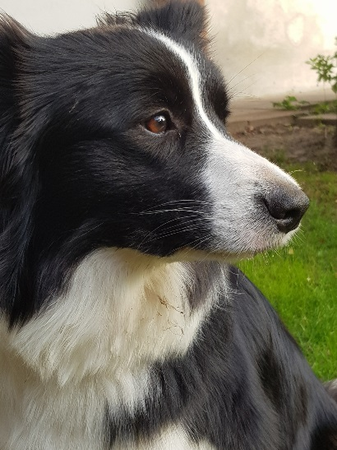

Da könnt ihr sehen, dass es mir prima geht. Meinem Kumpel Denni geht es auch supergut, aber das Allerbeste ist, dass wir zusammen sind.

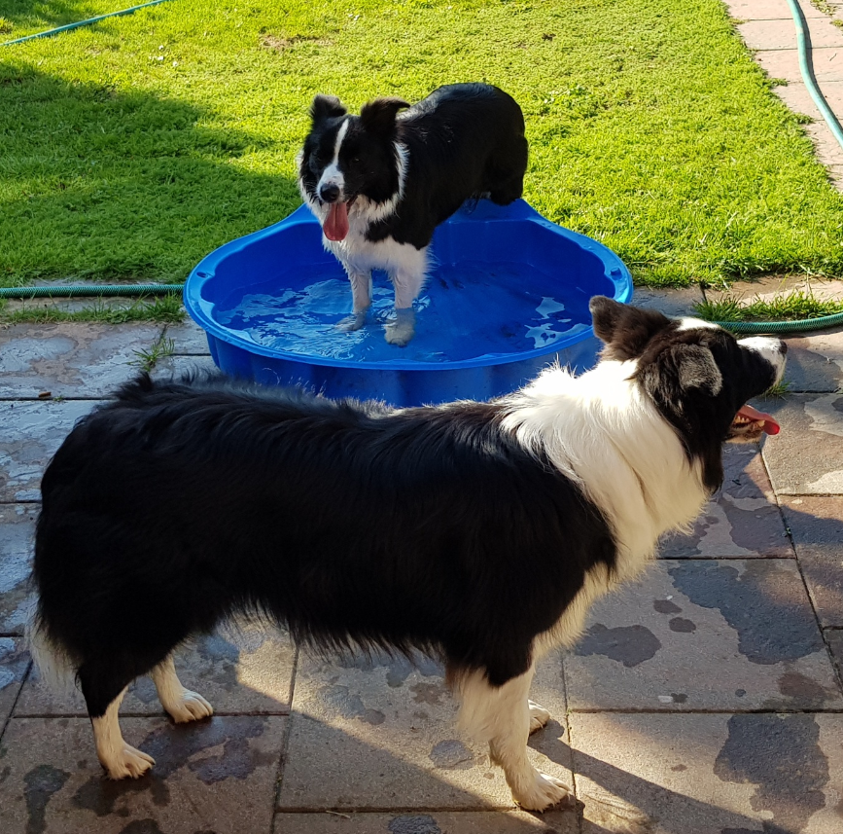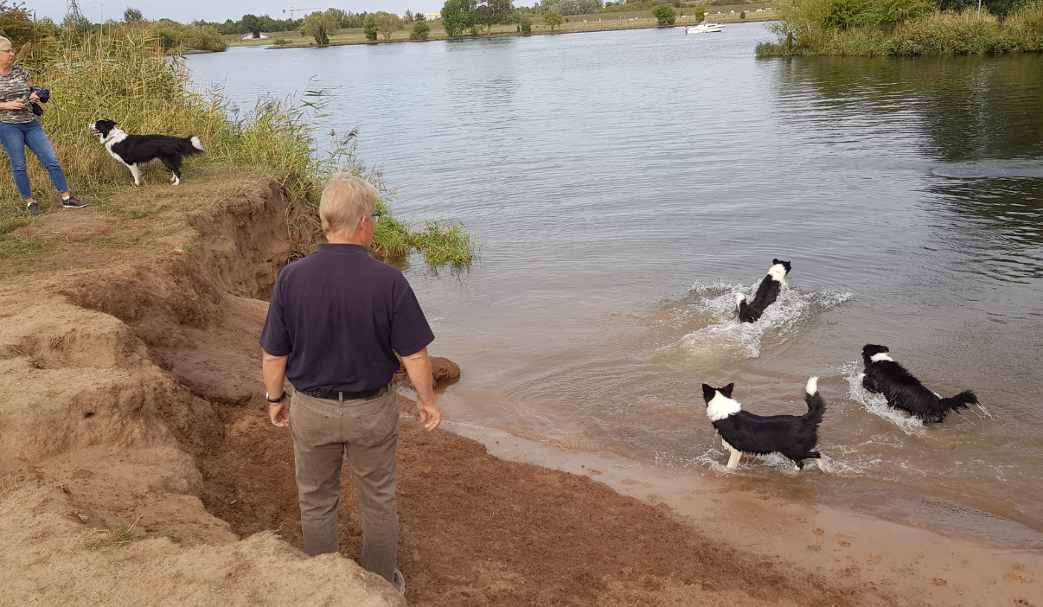

Zusammen macht nämlich alles viel mehr Spaß. Auch das Baden mit Eimo und Glenn, mit denen wir uns ab und zu treffen. Toll, dass wir so nahe bei einander wohnen.

Mehr Zeit zum Schreiben habe ich leider nicht, denn es gibt sooo viel zu erleben!!!!
Eure Fina

